2014年全国统一高考数学试卷（理科）（新课标Ⅱ）
一、选择题：本大题共12小题，每小题5分，在每小题给出的四个选项中，只有一个选项符合题目要求.
1．（5分）设集合M={0，1，2}，N={x|x²﹣3x+2≤0}，则M∩N=（ ）
A．{1} B．{2} C．{0，1} D．{1，2}
2．（5分）设复数z₁，z₂在复平面内的对应点关于虚轴对称，z₁=2+i，则z₁z₂=（ ）
A．﹣5 B．5 C．﹣4+i D．﹣4﹣i
3．（5分）设向量，满足|+|=，|﹣|=，则•=（ ）
A．1 B．2 C．3 D．5
4．（5分）钝角三角形ABC的面积是，AB=1，BC=，则AC=（ ）
A．5 B． C．2 D．1
5．（5分）某地区空气质量监测资料表明，一天的空气质量为优良的概率是0.75，连续两天为优良的概率是0.6，已知某天的空气质量为优良，则随后一天的空气质量为优良的概率是（ ）
A．0.8 B．0.75 C．0.6 D．0.45
6．（5分）如图，网格纸上正方形小格的边长为1（表示1cm），图中粗线画出的是某零件的三视图，该零件由一个底面半径为3cm，高为6cm的圆柱体毛坯切削得到，则切削掉部分的体积与原来毛坯体积的比值为（ ）
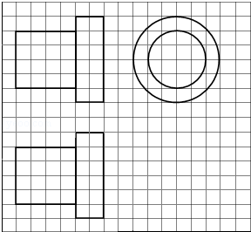
A． B． C． D．
7．（5分）执行如图所示的程序框图，若输入的x，t均为2，则输出的S=（ ）
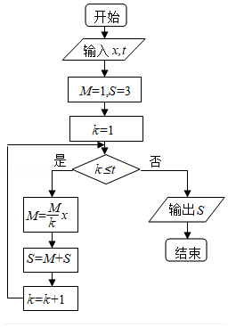
A．4 B．5 C．6 D．7
8．（5分）设曲线y=ax﹣ln（x+1）在点（0，0）处的切线方程为y=2x，则a=（ ）
A．0 B．1 C．2 D．3
9．（5分）设x，y满足约束条件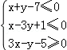，则z=2x﹣y的最大值为（ ）
A．10 B．8 C．3 D．2
10．（5分）设F为抛物线C：y²=3x的焦点，过F且倾斜角为30°的直线交C于A，B两点，O为坐标原点，则△OAB的面积为（ ）
A．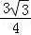 B．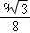 C． D．
11．（5分）直三棱柱ABC﹣A₁B₁C₁中，∠BCA=90°，M，N分别是A₁B₁，A₁C₁的中点，BC=CA=CC₁，则BM与AN所成角的余弦值为（ ）
A． B． C． D．
12．（5分）设函数f（x）=sin，若存在f（x）的极值点x₀满足x₀²+[f（x₀）]²＜m²，则m的取值范围是（ ）
A．（﹣∞，﹣6）∪（6，+∞） B．（﹣∞，﹣4）∪（4，+∞）
C．（﹣∞，﹣2）∪（2，+∞） D．（﹣∞，﹣1）∪（1，+∞）

二、填空题：本大题共4小题，每小题5分.（第13题~第21题为必考题，每个试题考生都必须作答，第22题~第24题为选考题，考生根据要求作答）
13．（5分）（x+a）¹⁰的展开式中，x⁷的系数为15，则a= ．
14．（5分）函数f（x）=sin（x+2φ）﹣2sinφcos（x+φ）的最大值为 ．
15．（5分）已知偶函数f（x）在[0，+∞）单调递减，f（2）=0，若f（x﹣1）＞0，则x的取值范围是 ．
16．（5分）设点M（x₀，1），若在圆O：x²+y²=1上存在点N，使得∠OMN=45°，则x₀的取值范围是 ．

三、解答题：解答应写出文字说明，证明过程或验算步骤.
17．（12分）已知数列{a_{n}}满足a₁=1，a_{n+1}=3a_{n}+1．
（Ⅰ）证明{a_{n}+}是等比数列，并求{a_{n}}的通项公式；
（Ⅱ）证明：++…+＜．

18．（12分）如图，四棱锥P﹣ABCD中，底面ABCD为矩形，PA⊥平面ABCD，E为PD的中点．
（Ⅰ）证明：PB∥平面AEC；
（Ⅱ）设二面角D﹣AE﹣C为60°，AP=1，AD=，求三棱锥E﹣ACD的体积．
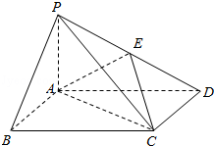

19．（12分）某地区2007年至2013年农村居民家庭人均纯收入y（单位：千元）的数据如表：
年份 | 2007 | 2008 | 2009 | 2010 | 2011 | 2012 | 2013
年份代号t | 1 | 2 | 3 | 4 | 5 | 6 | 7
人均纯收入y | 2.9 | 3.3 | 3.6 | 4.4 | 4.8 | 5.2 | 5.9
（Ⅰ）求y关于t的线性回归方程；
（Ⅱ）利用（Ⅰ）中的回归方程，分析2007年至2013年该地区农村居民家庭人均纯收入的变化情况，并预测该地区2015年农村居民家庭人均纯收入．
附：回归直线的斜率和截距的最小二乘估计公式分别为：=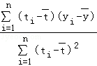，=﹣．

20．（12分）设F₁，F₂分别是C：+=1（a＞b＞0）的左，右焦点，M是C上一点且MF₂与x轴垂直，直线MF₁与C的另一个交点为N．
（1）若直线MN的斜率为，求C的离心率；
（2）若直线MN在y轴上的截距为2，且|MN|=5|F₁N|，求a，b．

21．（12分）已知函数f（x）=e^{x}﹣e^{﹣x}﹣2x．
（Ⅰ）讨论f（x）的单调性；
（Ⅱ）设g（x）=f（2x）﹣4bf（x），当x＞0时，g（x）＞0，求b的最大值；
（Ⅲ）已知1.4142＜＜1.4143，估计ln2的近似值（精确到0.001）．

请考生在第22、23、24三题中任选一题作答，如果多做，则按所做的第一题计分，作答时请写清题号.【选修4-1：几何证明选讲】
22．（10分）如图，P是⊙O外一点，PA是切线，A为切点，割线PBC与⊙O相交于点B，C，PC=2PA，D为PC的中点，AD的延长线交⊙O于点E，证明：
（Ⅰ）BE=EC；
（Ⅱ）AD•DE=2PB²．
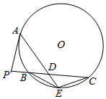

【选修4-4：坐标系与参数方程】
23．在直角坐标系xOy中，以坐标原点为极点，x轴正半轴为极轴建立极坐标系，半圆C的极坐标方程为ρ=2cosθ，θ∈[0，]
（Ⅰ）求C的参数方程；
（Ⅱ）设点D在半圆C上，半圆C在D处的切线与直线l：y=x+2垂直，根据（1）中你得到的参数方程，求直线CD的倾斜角及D的坐标．

六、解答题（共1小题，满分0分）
24．设函数f（x）=|x+|+|x﹣a|（a＞0）．
（Ⅰ）证明：f（x）≥2；
（Ⅱ）若f（3）＜5，求a的取值范围．

